Министерство науки и высшего образования РФ

Санкт-Петербургский политехнический университет Петра Великого

Институт компьютерных наук и кибербезопасности

Высшая школа «Компьютерных технологий и информационных систем»

ОТЧЕТ

по дисциплине «Практикум по программированию»

**Лабораторная работа № 1**

**Выполнил:**

Cтудент гр. 5130902/30002 Кондратьев Кирилл

**Проверил**

Ст. преподаватель А.М. Журавская

Санкт-Петербург

2024 г.

## **Задание**

1. Выбрать предметную область согласно варианту индивидуального задания.

2. Спроектировать класс для выбранной предметной области.

3. Нарисовать диаграмму спроектированного класса.

4. Предусмотреть наличие у объекта полей, методов и свойств.

5. Предусмотреть наличие свойств только для записи

Вариант 9

Предметная область: **Интернет-оператор.** В классе хранить информацию о стоимости тарифа (одна для всех пользователей), наименовании оператора, числе абонентов. Реализовать метод для подсчета общей выручки.

## **Код программы/Листинг программы**

#include <iostream>

#include <string>

#include <conio.h>

#include <windows.h>

char bufRus[256];

char* Rus(const char* text) {

CharToOemA(text, bufRus);

return bufRus;

}

using namespace std;

class Operator

{

public:

Operator() : name("Noname"), abonentsCount(0), price(0) {};

Operator(string n, int c, double p) {

name = n;

if (c < 0) {

abonentsCount = 0;

}

else {

abonentsCount = c;

}

if (p < 0) {

price = 0;

}

else

{

price = p;

}

};

double getRevenue() {

return price * abonentsCount;

}

string getName() {

return name;

}

void setAbonentsCount(int count) {

if (count < 0) {

abonentsCount = 0;

}

else {

abonentsCount = count;

}

}

void setPrice(double p) {

if (p < 0) {

price = 0;

}

else

{

price = p;

}

}

void setName(string n) {

name = n;

}

private:

string name;

double price;

int abonentsCount;

};

int main(){

Operator MTS("MTS", 10, 15);

printf(Rus("Выручка компании %s: %f"),MTS.getName().c_str(), MTS.getRevenue());

return 0;

}

Ссылка на код в Colab: https://colab.research.google.com/drive/1Pn81Bm2YhNEiuEK1S4PFVPXkhP9ZGbkC?usp=sharing

**Пример работы программы**

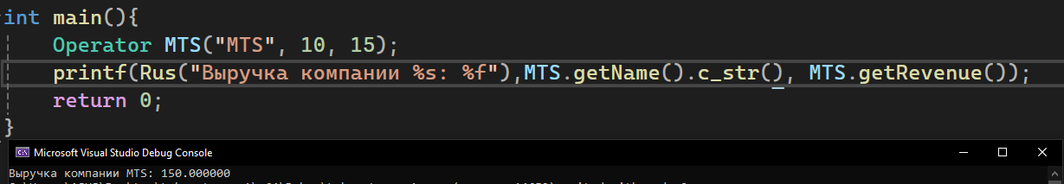

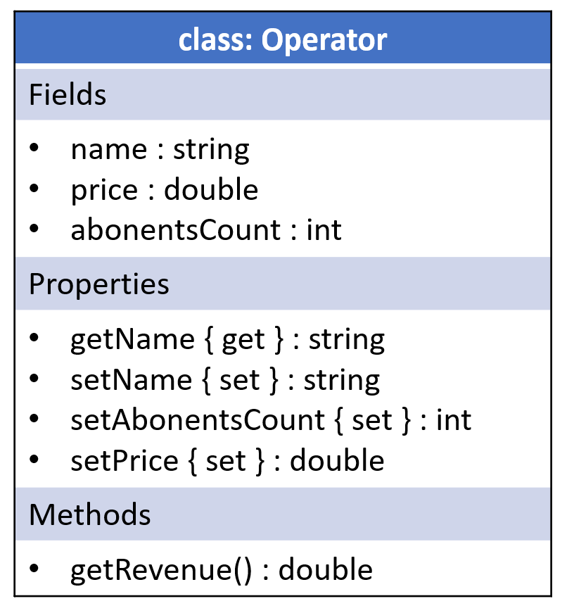

## **Вывод**

В ходе выполнения этой работы, я познакомился с ООП. Научился инициализировать классы, добавлять им поля, методы, свойства. Также была построена диаграмма класса. Данные знания, безусловно, пригодятся мне в дальнейшем.